Atitit 团队工具链体系打造---提升团队效率的一些通用软件 attilax总结

1.1. 文件搜索 everything 以及 filelocator，按照文件名和内容搜索 1

1.2. 软件安装 使用app市场模式 解决下载软件繁琐的问题 1

1.3. 快速启动面板ObjectDock 解决快速启动软件的问题 2

1.4. #----使用休眠，而不是关机 解决每次重启需要重新打开软件的问题 3

1.5. 任务栏拉到左边，可以给宝贵的上下空间挪出一点地方 3

1.6. Ide黑色背景主题不错 3

1.7. 通用的轻量级编辑器，有语法提示notepad++ ，editplus Sublime 等 3

1.8. 文件夹与文件比较同步 beyond compare 4

1.9. 文档工具wps 的云文档很不错，或者其他的云文档 4

1.10. 录像截屏 FSCapture 4

1.11. 网盘，这个就很多了，必备 4

1.12. 按时维护清理。。提升运行速度，再也不用重装系统 4

1.13. Unlocker 解锁锁定文件，解决不能移动和删除的问题 4

1.14. 其他，还有待于搜集 4

1.15. 参考资料 4

## 文件搜索 everything 以及 filelocator，按照文件名和内容搜索

## 软件安装 使用app市场模式 解决下载软件繁琐的问题

直接使用市场模式，搜索软件名，下载。。免去网页下载跳转一大堆的情况。。

我们手机安装app就通过市场模式就很方便。。pc电脑也是一样的。

这里就使用比如360软件管家那个，现在很常见的软件管家了。

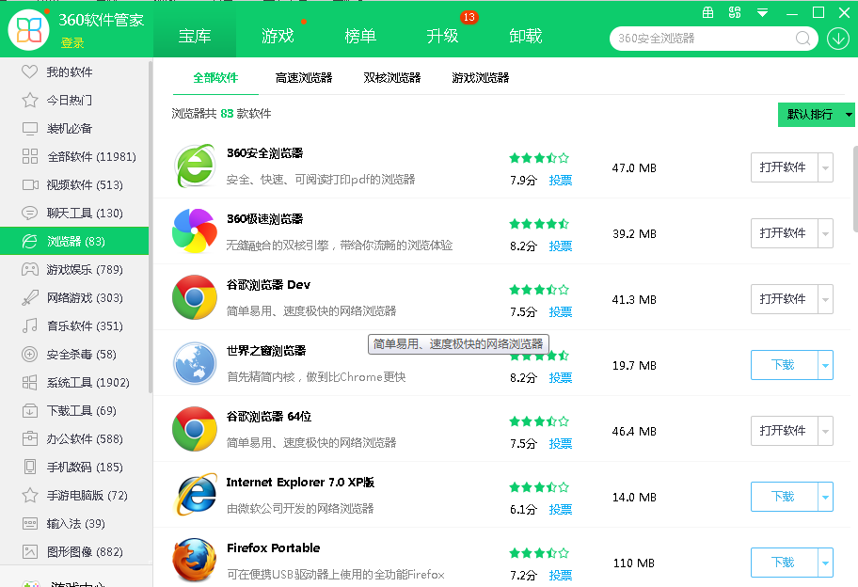

## 快速启动面板ObjectDock 解决快速启动软件的问题

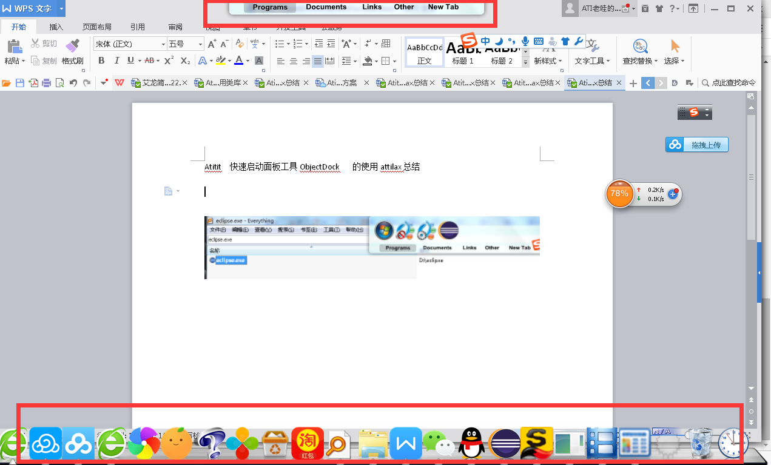

## #----使用休眠，而不是关机 解决每次重启需要重新打开软件的问题

电脑应该设定为休眠状态。。这个重启动后速度非常的快…且工作状态不会丢失 所有打开软件依然在

## 任务栏拉到左边，可以给宝贵的上下空间挪出一点地方

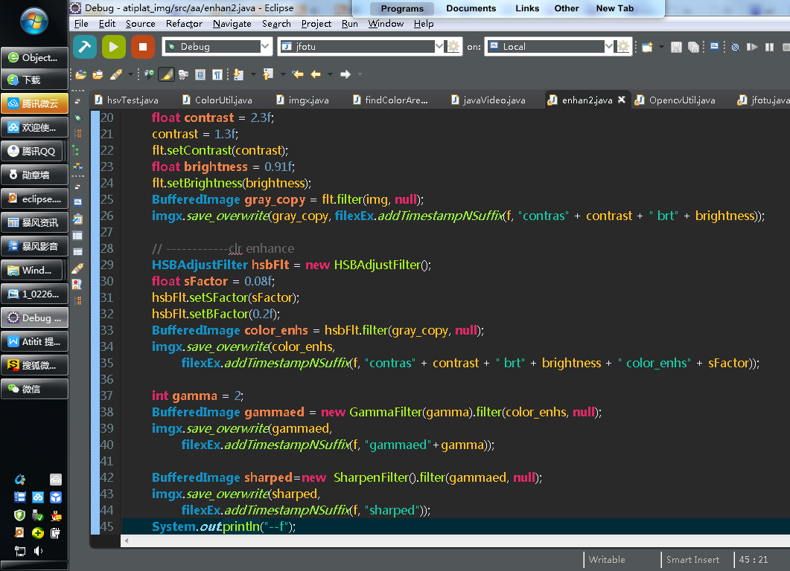

## Ide黑色背景主题不错

## 通用的轻量级编辑器，有语法提示notepad++ ，editplus Sublime 等

编辑配置文件，一些轻量级编辑场景下很合适。。

Sublime + h5插件貌似已经算是中级编辑器了

重量级ide那就dw webstorm eclipse等了。

## 文件夹与文件比较同步 beyond compare

4版本如果找不到序列化的化，那就退回3得了。3默认可以一直使用。

## 文档工具wps 的云文档很不错，或者其他的云文档

相当于一个自动备份到网络的一个工具，稍微需要设置为自动漫游。。防止本地损坏文件。

方便实用。。随便哪个机子都可以搜索打开自己的文档，当然需要登录一下，推荐第三方qq等登录，就更加方便了。。

## 录像截屏 FSCapture

不过截屏也常用qq的了。这个屏幕录像功能还不错，没有注册提示。。比起那个屏幕录像专家好点

## 网盘，这个就很多了，必备

## 按时维护清理。。提升运行速度，再也不用重装系统

这个基本使用360系列工具就可以了，不定时清理下系统自动启动项即可了。

## Unlocker 解锁锁定文件，解决不能移动和删除的问题

有时文件被某些程序锁定，可以使用这个工具解锁，然后就可以移动与删除

也可以查下被哪些程序锁定。。

## 其他，还有待于搜集

## 参考资料

Atitit. Gui控件and面板----程序快速启动区--最佳实践Launchy ObjectDock-o0g - attilax的专栏 - 博客频道 - CSDN.NET.html

作者:: 绰号:老哇的爪子claw of Eagle 偶像破坏者Iconoclast image-smasher

捕鸟王"Bird Catcher  kok  虔诚者Pious 宗教信仰捍卫者 Defender Of the Faith. 卡拉卡拉红斗篷 Caracalla red cloak 万兽之王

简称：： Emir Attilax Akbar 埃米尔 阿提拉克斯 阿克巴

全名：：Emir Attilax Akbar bin Mahmud bin  attila bin Solomon bin adam Al Rapanui 埃米尔 阿提拉克斯 阿克巴 本 马哈茂德 本 阿提拉 本 所罗门 本亚当  阿尔 拉帕努伊

常用名：艾提拉（艾龙），  EMAIL:1466519819@qq.com

头衔：uke总部o2o负责人，全球网格化项目创始人，

uke交友协会会长  uke捕猎协会会长 Emir Uke部落首席大酋长，

uke宗教与文化融合事务部部长， uke宗教改革委员会副主席

uke制度与重大会议委员会委员长，uke保安部首席大队长,uke制度检查委员会副会长，

uke 首席cto   软件部门总监 技术部副总监  研发部门总监主管  产品部副经理 项目部副经理   uke科技研究院院长uke软件培训大师

uke波利尼西亚区大区连锁负责人 汤加王国区域负责人 uke克尔格伦群岛区连锁负责人，莱恩群岛区连锁负责人，uke布维岛和南乔治亚和南桑威奇群岛大区连锁负责人

 Uke软件标准化协会理事长理事长 Uke **[数据库](http://lib.csdn.net/base/14" \o "MySQL知识库" \t "http://blog.csdn.net/attilax/article/details/_blank)**与存储标准化协会副会长

uke终身教育学校副校长   Uke医院 与医学院方面的创始人

 uec学院校长， uecip图像处理机器视觉专业系主任   uke文档检索专业系主任

Uke图像处理与机器视觉学院首席院长

Uke 户外运动协会理事长  度假村首席大村长   uke出版社编辑总编

转载请注明来源：attilax的专栏  ?http://blog.csdn.net/attilax

--Atiend  v8